耗材带量采购数据比对操作手册
一、系统功能说明：
对本省接续（一次性输液器和医用胶片）进行比对。
二、操作说明：
本省接续的数据比对：
登陆【湖北省医用耗材集中采购系统】，进入【基础数据库子系统】。选择【本省接续】菜单，如图（1）
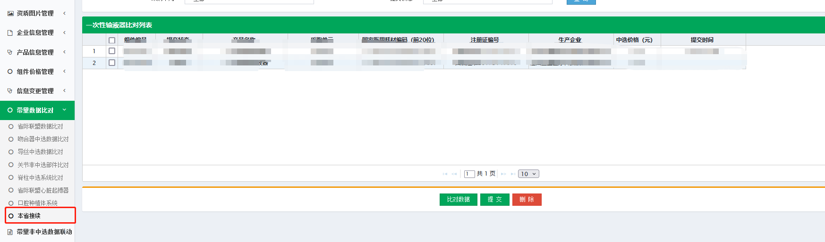
图（1）
点击【比对数据】按钮，展示本企业本省接续（一次性输液器和医用胶片）的中选信息。如图（2）
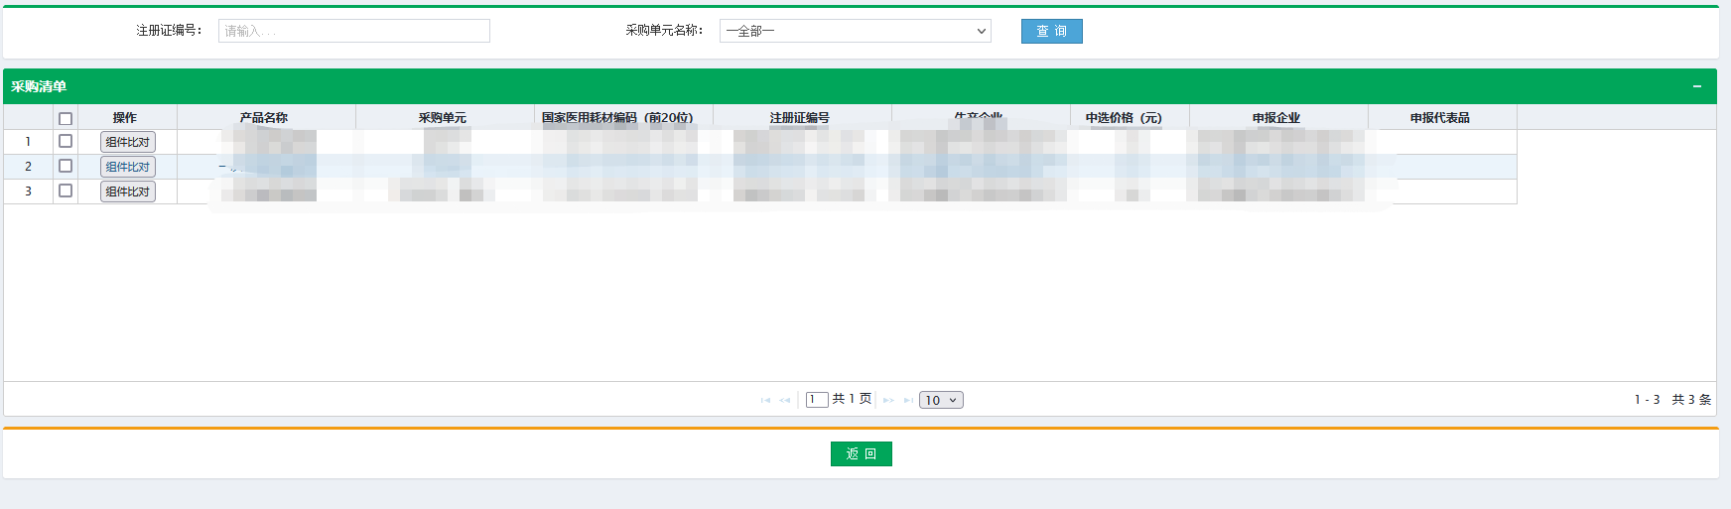
图（2）
点击列表中的【组件比对】按钮，在弹窗中选择和中选数据相匹配的组件，如图（3）所示：
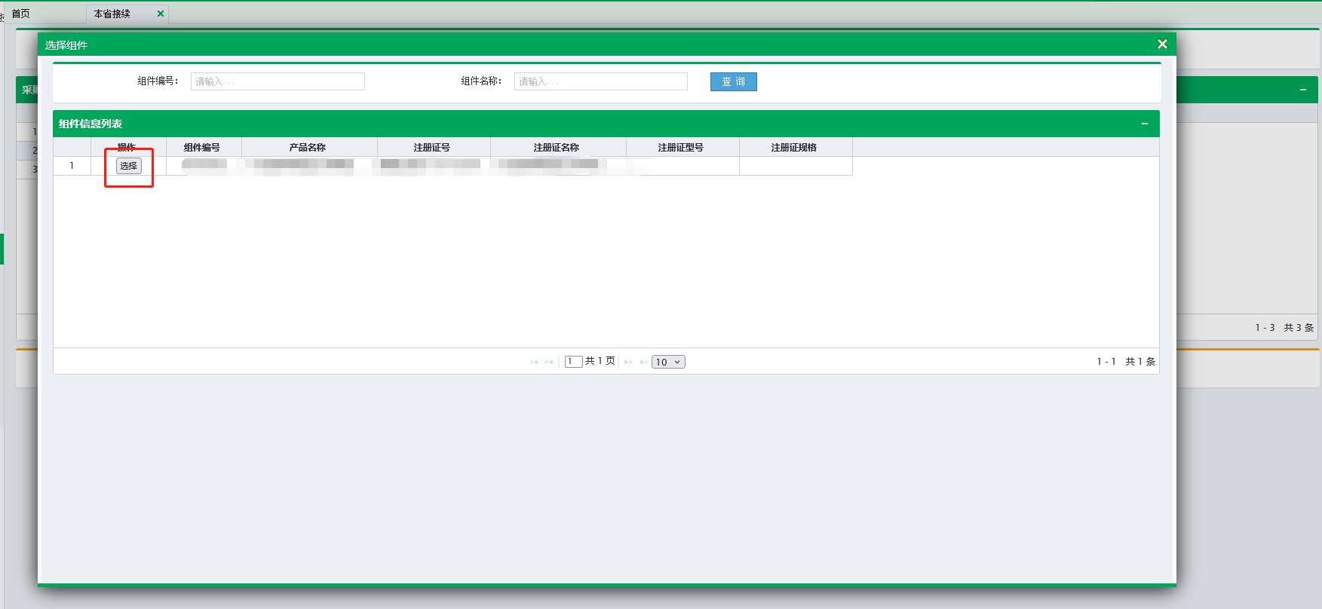
图（3）

所有信息比对完成后，请及时提交，如图（4）
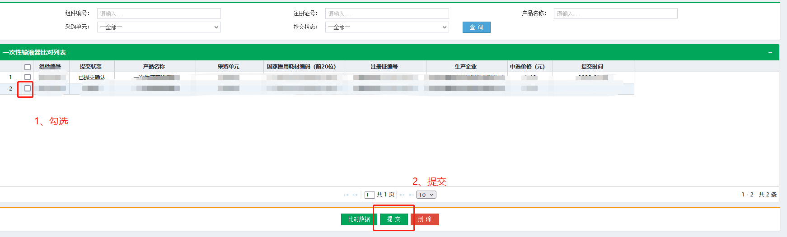
图（4）

注：以上数据均为测试数据。

